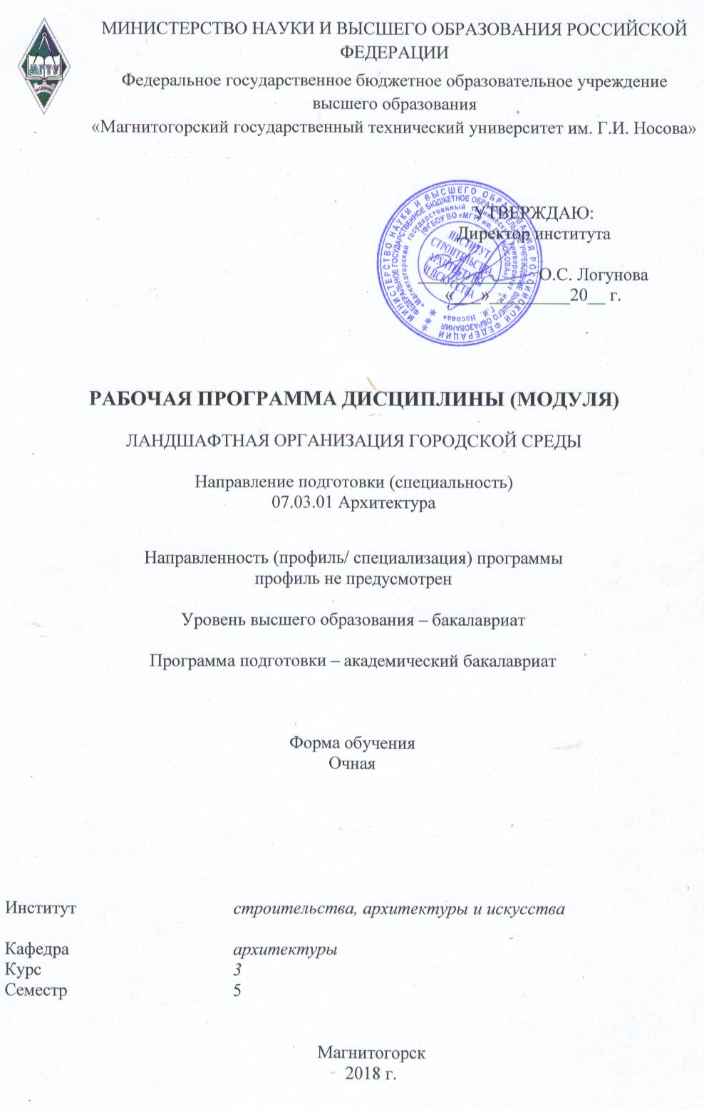
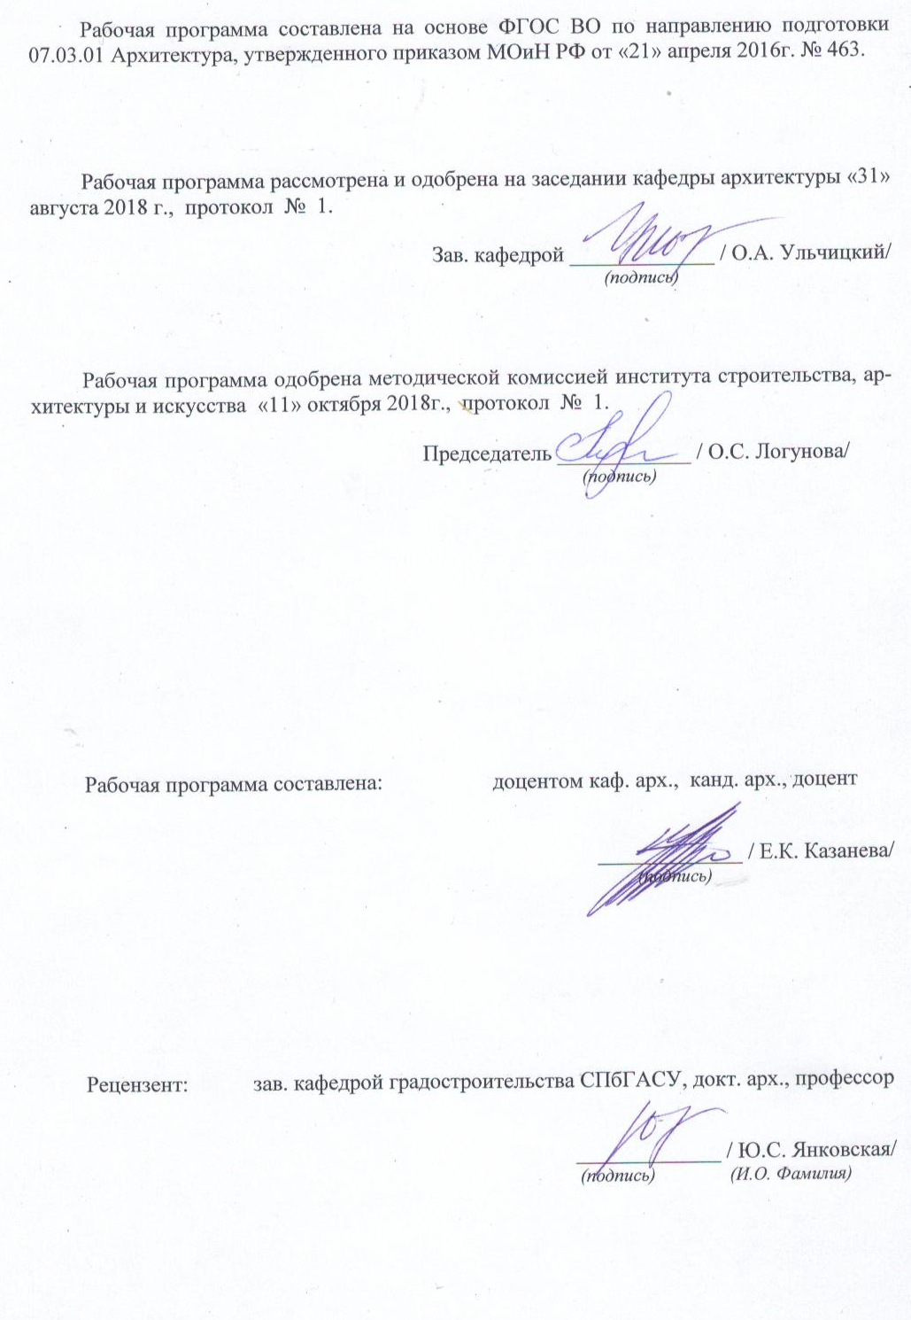



1 Цели освоения дисциплины (модуля)
Целями освоения дисциплины (модуля) Ландшафтная организация городской среды является формирование у студентов направления подготовки 07.03.01 Архитектура, квалификация-бакалавр представления об историческом развитии ландшафтной организации городской среды; ознакомить их с основными положениями современных отечественных и зарубежных концепций в области ландшафтной архитектуры; выработать навыки практического использования полученных знаний в практической деятельности ландшафтного архитектора; формировать у студентов общекультурные и профессиональные компетенции, культуру мышления в процессе расширения кругозора знаний в области актуальных методов и способов работы с ландшафтом в городской среде в соответствии с требованиями ФГОС ВО по направлению подготовки 07.03.01 Архитектура.

2 Место дисциплины (модуля) в структуре образовательной программы
подготовки бакалавра (магистра, специалиста)
Дисциплина «Ландшафтная организация городской среды» входит в вариативную часть (Б1.В.ДВ – дисциплины по выбору вариативной части).
Для изучения дисциплины необходимы знания, умения, навыки, сформированные в результате изучения дисциплин: «Основы профессиональных коммуникаций (графические, пластические, цифровые, вербальные и др. средства)», «История пространственных искусств (архитектуры, градостроительства, изобразительных искусств, ландшафтной архитектуры, дизайна и др.)», «Методология проектирования», «Композиционное моделирование», «Теория архитектуры (основы теории архитектурной композиции, основы теории архитектуры и других пространственных искусств)».
Изучение студентами курса «Ландшафтная организация городской среды» должно содействовать знанию о историческом развитии ландшафтной архитектуры и функциональных и материально-конструктивных основах ландшафтного оборудования. Раскрыть преемственный характер развития ландшафтной архитектуры ее роли и значения наследия различных исторических эпох для последующего развития городской среды. Дать студентам углубленный профессиональный анализ выдающихся примеров ландшафтной организации городской среды, а также творческих методов крупнейших мастеров ландшафтной архитектуры. Научить студентов методам и приемам профессионального анализа объектов ландшафтной архитектуры и последовательном решении творческих функционально-композиционных задач.
Знания, умения и навыки, полученные при изучении данной дисциплины, будут необходимы при изучении дисциплин вариативной части блока 1: «Архитектурное проектирование жилых, общественных зданий и комплексов», «Архитектурное проектирование промышленных, автотранспортных, коммунально-складских зданий, сооружений и комплексов», «Основы теории градостроительства и районной планировки» и дисциплины базовой части блока 3: «Подготовка к защите и защита выпускной квалификационной работы» образовательной программы по направлению 07.03.01 Архитектура.

3 Компетенции обучающегося, формируемые в результате освоения
дисциплины (модуля) и планируемые результаты обучения
В результате освоения дисциплины (модуля) «Ландшафтная организация городской среды» обучающийся должен обладать следующими компетенциями:

Структурный  элемент  компетенции | Планируемые результаты обучения
ПК-4: способностью демонстрировать пространственное воображение, развитый художественный вкус, владение методами моделирования и гармонизации искусственной среды обитания при разработке проектов
Знать | - методы гармонизации искусственной среды и давать оценку художественным приемам, используемых в проектах;
Уметь | - демонстрировать пространственное воображение, развитый художественный вкус, владение методами моделирования и гармонизации искусственной среды обитания при разработке проектов в объеме заданий;
Владеть | - методами моделирования и гармонизации искусственной среды обитания при разработке проектов.
ПК-9: способностью грамотно представлять архитектурный замысел, передавать идеи и проектные предложения, изучать, разрабатывать, формализовать и транслировать их в ходе совместной деятельности средствами устной и письменной речи, макетирования, ручной и компьютерной графики, количественных оценок
Знать | - Методику композиционного построения и объемно-пространственного решения архитектурного объекта, способы выявления и построения плоскостных и объемных проекций архитектурного решения;
Уметь | - организовать понимание результатов проектной деятельности на уровне задания;  - грамотно представлять архитектурный замысел, передавать идеи и проектные предложения, изучать, разрабатывать, формализовать и транслировать их в ходе совместной деятельности средствами устной и письменной речи, макетирования, ручной и компьютерной графики, количественных оценок
Владеть | - способами выражения архитектурной идеи и формами подачи проектного замысла, навыками использования ручных и компьютерных техник графического и объемного моделирования

4 Структура и содержание дисциплины (модуля)
Общая трудоемкость дисциплины составляет 5 зачетных единиц 180 акад. часов, в том числе:
– контактная работа – 130.1 акад. часов:
– аудиторная – 126 акад. часов;
– внеаудиторная – 4.1 акад. часов
– самостоятельная работа – 14,2 акад. часов;
– подготовка к экзамену – 35.7 акад. часов

Раздел/ тема  дисциплины | Семестр | Аудиторная  контактная работа  (в акад. часах) |  |  | Самостоятельная работа (в акад. часах) | Вид самостоятельной  работы | Форма текущего контроля успеваемости и  промежуточной аттестации | Код и структурный  элемент  компетенции
Раздел/ тема  дисциплины | Семестр | лекции | лаборат.  занятия | практич. занятия
1. Раздел. Теоретические основы ландшафтной организации городской среды, ландшафтного проектирования. |  |  |  |  |  |  |  | ПК-4-зув
1.1. Тема. Предмет, объект, цель, задачи и методы ландшафтной организации городской среды. | 5 | 2 |  | 4/2 | 1 | Поиск дополнительной информации по заданной теме (работа с библиографическим материалами, справочниками, каталогами, словарями, энциклопедиями). | Текущий контроль успеваемости  – устный опрос (собеседование);  -выступление на практическом занятии
1.2. Тема. Классификация озелененных территорий. | 5 | 4 |  | 6/2 | 1 | Самостоятельное изучение учебной и научно литературы.  Подготовка к лекционным и практическим занятиям | Текущий контроль успеваемости  – устный опрос (собеседование);  - выступление на практическом занятии;
1.3. Тема. История развития садово-паркового искусства | 5 | 4 |  | 6/2 | 1 | Работа с электронными библиотеками.  Подготовка к лекционным и практическим занятиям | Текущий контроль успеваемости  – устный опрос (собеседование);  - выступление на практическом занятии;
2. Раздел. Нормативная база, необходимая для разработки градостроительных разделов архитектурно-ландшафтных проектов |  |  |  |  |  |  |  | ПК-9-зув
2.1. СНиП 2.07.01-89. Свод правил. Градостроительство. Планировка и застройка городских и сельских поселений. Актуализированная редакция СНиП 2.07.01-89 | 5 | 2 |  | 4/2 | 2 | Поиск дополнительной информации по заданной теме (работа с библиографическим материалами, справочниками, каталогами, словарями, энциклопедиями). | Текущий контроль успеваемости  – устный опрос (собеседование);  - выступление на практическом занятии;
Раздел III. Ландшафтное проектирование скверов и парков. Графические средства подачи материала в архитектурно-ландшафтных проектах; практические навыки выполнения градостроительных разделов архитектурно-ландшафтных проектов. |  |  |  |  |  |  |  | ПК-9-зув
3.1. Основные аспекты проектирования ландшафтов.  Выявление основных аспектов ландшафтной среды на примере сквера г Магнитогорска | 5 | 2 |  | 6/2 | 1 | Самостоятельное изучение учебной и научно литературы.  Подготовка к лабораторно-практическому занятию. | Текущий контроль успеваемости  – устный опрос (собеседование);  – лабораторные работы;
3.2. Средства предметно-пространственной организации среды скверов. Выявление средства предметно-пространственной организации среды на примере сквера г Магнитогорска | 5 | 4 |  | 6/4 | 1 | Работа с электронными библиотеками.  Подготовка к лабораторно-практическому занятию | Текущий контроль успеваемости  – устный опрос (собеседование);  – лабораторные работы;
3.3. Композиция в ландшафтном проектировании. Выявление композиционных решений на примере сквера г Магнитогорска | 5 | 4 |  | 8/4 | 1 | Подготовка к лабораторно-практическому занятию | Текущий контроль успеваемости – устный опрос (собеседование);  – лабораторные работы;
3.4. Оформления дизайнерского проекта ландшафта. Разработка проектного решения на основе анализа на примере сквера г Магнитогорска. | 5 | 4 |  | 8/4 | 1 |  | Текущий контроль успеваемости  – устный опрос (собеседование);
3.5. Рельеф, искусственные водоемы как неотъемлемые компоненты архитектурного пространства. Выявление ообенностей рельефа и т.д. на примере сквера г Магнитогорска | 5 | 4 |  | 10/4 | 1 | Разработка проекта (индивидуальная или групповая). | Текущий контроль успеваемости  – проектные работы;
3.6. Этапы проектирования скверов и парков в городской среде. Разработка проектного предложения на основе анализа сквера в г. Магнитогорске. | 5 | 2 |  | 10/2 | 2 | Разработка проекта (индивидуальная или групповая). | Текущий контроль успеваемости  – проектные работы;
3.7. Процесс проектирования скверов и парков в городской среде. Выполнение проектного предложения на основе анализа сквера в г. Магнитогорске. | 5 |  |  | 22/4 | 2.2 | Разработка проекта (индивидуальная или групповая). | Текущий контроль успеваемости  – защита проекта (публичная);
Итого по разделу | 5 | 24 |  | 72/24 | 9.2
Итого за семестр | 5 | 36 |  | 90/32 | 14.2 | Экзамен устный по билетам | Промежуточная аттестация (экзамен/ курсовой проект (работа))
Итого по дисциплине | 5 | 36 |  | 90/32 | 14.2
И – в том числе, часы, отведенные на работу в интерактивной форме.

5 Образовательные и информационные технологии
На занятиях решаются задачи, конкретизирующие общие положения, изложенные на лекциях.
Методическая концепция преподавания предусматривает активную форму усвоения материала, обеспечивающую максимальную самостоятельность каждого студента в решении задач.
Согласно п. 34 Порядка организации и осуществления деятельности по образовательным программам высшего образования – программам бакалавриата, программам специалитета, программам магистратуры (утв. приказом МОиН РФ от 05.04.2017 г. № 301) при проведении учебных занятий организация обеспечивает развитие у обучающихся навыков командной работы, межличностной коммуникации, принятия решений, лидерских качеств
В этой связи применяется такие виды образовательных технологии, как:
- Традиционные образовательные технологии ориентируются на организацию образовательного процесса, предполагающую прямую трансляцию знаний от преподавателя к студенту (преимущественно на основе объяснительно-иллюстративных методов обучения).
Наряду с использованием традиционных образовательных технологий, также применяются:
Формы учебных занятий с использованием традиционных технологий:
Информационная лекция – последовательное изложение материала в дисциплинарной логике, осуществляемое преимущественно вербальными средствами (монолог преподавателя).
Семинар – беседа преподавателя и студентов, обсуждение заранее подготовленных сообщений по каждому вопросу плана занятия с единым для всех перечнем рекомендуемой обязательной и дополнительной литературы.
Практическая работа – организация учебной работы с реальными материальными и информационными объектами, анализ и проектное решение с аналоговыми моделями реальных скверов.
Семинарское занятие проводится по результатам лекционного материала.
Также в процессе обучения дополнительно используются
2. Технологии проблемного обучения – организация образовательного процесса, которая предполагает постановку проблемных вопросов, создание учебных проблемных ситуаций для стимулирования активной познавательной деятельности студентов.
Формы учебных занятий с использованием технологий проблемного обучения:
Проблемная лекция – изложение материала, предполагающее постановку проблемных и дискуссионных вопросов, освещение различных научных подходов, авторские комментарии, связанные с различными моделями интерпретации изучаемого материала.
3. Технологии проектного обучения – организация образовательного процесса в соответствии с алгоритмом поэтапного решения проблемной задачи или выполнения учебного задания. Практическая работа предполагает совместную учебно-познавательную деятельность группы студентов, направленную на выработку концепции, установление целей и задач, формулировку ожидаемых результатов, определение принципов и методик решения поставленных задач, планирование хода работы, поиск доступных и оптимальных ресурсов, поэтапную реализацию плана работы, презентацию результатов работы, их осмысление и рефлксию.
Применяются формы учебных занятий с использованием специализированных интерактивных технологий:
Семинар-дискуссия – коллективное обсуждение какого-либо спорного вопроса, проблемы, выявление мнений в группе (межгрупповой диалог, дискуссия как спор-диалог).
6. Информационно-коммуникационные образовательные технологии – организация образовательного процесса, основанная на применении специализированных программных сред и технических средств работы с информацией.
Формы учебных занятий с использованием информационно-коммуникационных технологий:
Лекция-визуализация – изложение содержания сопровождается презентацией (демонстрацией учебных материалов, представленных в различных знаковых системах, в т.ч. иллюстративных, графических, аудио- и видеоматериалов).
Формой промежуточной итоговой работы является устный опрос по лекционному материалу, участие в семинаре, промежуточные просмотры этапов выполнения практических работ.
Формой итоговой работы является экзамен с устным опросом (по билетам) и итоговой работой включающей альбом формата А3 с графической подачей проведенного анализа существующего сквера, парка и планшета 60х80 см с графической подачей проектного предложением по ландшафтной организации среды.

6 Учебно-методическое обеспечение самостоятельной работы обучающихся
Самостоятельная работа включает в себя подготовку к лекционным и лабораторным занятиям, курсовую работу: поиск и изучение литературы, сбор и анализ иллюстративного материала, выполнение живописных и графических работ, макетно-пластических моделей, разработка на компьютере чертежей и объемных изображений в 2 и 3Д графических редакторах, набор текста, подготовка к печати и оформление подрамника и альбома, текстового и иллюстративного материала, подготовка к защите курсовой работы, написание экзаменационного доклада по выбранной теме.
Список вопросов для экзамена:
1. Дайте определение ландшафтной архитектуры. Назовите отличительные особенности ландшафтного дизайна.
2. Каковы основные направления (относительно самостоятельные сферы) ландшафтного дизайна?
3. Однозначны ли понятия «ландшафтный дизайн» и «ландшафтная архитектура»?
4. Назовите основные концептуальные положения ландшафтного проектирования. Каковы уровни классификации архитектурно-ландшафтных задач?
5. Как определяются задачи архитектурно-дизайнерского ландшафтного проектирования (градостроительная, архитектурная и дизайнерская)? Сформулируйте понятие методики (метода) в дизайне и назовите ведущие индивидуальные ландшафтные методы архитектурно-дизайнерского проектирования.
6. Раскройте содержание метода комбинаторики. Каковы направления комбинаторики в дизайнерском творчестве? Назовите имена авторитетных теоретиков дизайна.
7. Как подразделяются озелененные территории города по действующим в настоящее время Строительным Нормам и Правилам
8. Что такое классификация и для каких целей она осуществляется? Какие виды классификаций зеленых насаждений вы знаете?
9. Назовите отличительные признаки сквера. Чем отличается парк от сквера? Назовите разновидности парков.
10. Какие задачи выполняют зеленые насаждения при промышленных предприятиях Чем отличаются геометрические ландшафтные композиции от живописных?
11. Начиная с какого периода времени ученые прослеживают начало развития садово-паркового искусства?
12. Какие объекты располагались в центре египетских ландшафтных композиций? Почему? Почему висячие сады Семирамиды признаны одним из чудес света древнего мира?
13. Какие черты афинской культуры переняли древние римляне, и что создали своего?
14. Каким образом два основных архитектурных стиля средневековья повлияли на развитие садово-паркового искусства
15. Какую роль играли зеленые насаждения в античных городах?
16. В чем были коренные отличия садово-паркового искусства эпохи Возрождения от предыдущих эпох?
17. Для кого создавалось садово-парковое искусство эпохи Барокко?
18. Назовите основные отличительные признаки французского регулярного парка.
19. Какие памятники ландшафтного искусства эпохи Классицизма вы знаете?
20. Каким образом исторический контекст влияет на развитие искусства (в том числе – садово-паркового)?
21. В чем коренное отличие садово-паркового искусства Востока от Западной Европы?
22. Что составляет основу ландшафтной композиции японского сада? Что такое «Сад камней»?
23. В каких городах Киевской Руси появились первые сады?
24. Какие изменения произошли в российском садово-парковом искусстве после начала правления Петра 25. Как повлияло западноевропейское садово-парковое искусство на российское?
26. Какие архитектурно-художественные принципы планировки исторических парков, решенных регулярными приемами, вы знаете?
27. Чем отличается романтический тип парка от реалистического типа в России XIX — начала XX в.?
28. Назовите общие характерные черты садово-паркового искусства зарубежных стран середины ХVIII – начала ХХ вв.
29. Каким образом промышленная революция и научно-технический прогресс XIX века повлияли на развитие садово-паркового искусства
30. Какую роль играли скверы в формировании городской среды в XIX в.? Какие категории специализированных парков вы знаете?
31. Какие преимущества дает использование геопластики в ландшафтном искусстве?
32. Назовите основные направления современного садово-паркового искусства.

7 Оценочные средства для проведения промежуточной аттестации
Промежуточная аттестация имеет целью определить степень достижения запланированных результатов обучения по дисциплине «Геометрия форм и бионика» за семестр проводиться в форме практической работы и экзамена.
Данный раздел состоит их двух пунктов:
а) Планируемые результаты обучения и оценочные средства для проведения промежуточной аттестации.
б) Порядок проведения промежуточной аттестации, показатели и критерии оценивания.

а) Планируемые результаты обучения и оценочные средства для проведения промежуточной аттестации:
Структурный элемент  компетенции | Планируемые результаты обучения | Оценочные средства
ПК-4: способностью демонстрировать пространственное воображение, развитый художественный вкус, владение методами моделирования и гармонизации искусственной среды обитания при разработке проектов
Знать | - методы гармонизации искусственной среды и давать оценку художественным приемам, используемых в проектах; | Темы лекций-презентаций для устного опроса студентов  1. ОСНОВНЫЕ ПОНЯТИЯ ЛАНДШАФТНОГО ПРОЕКТИРОВАНИЯ  1.1. Предмет, объект, цель, задачи и методы ландшафтного проектирования  1.2. Классификация озелененных территорий  2. ИЗ ИСТОРИИ РАЗВИТИЯ САДОВО-ПАРКОВОГО ИСКУССТВА  2.1. Развитие зарубежного садово-паркового искусства  2.2. Развития отечественного садово-паркового искусства  2.3. Современное садово-парковое искусство  3. ОСНОВНЫЕ АСПЕКТЫ ПРОЕКТИРОВАНИЯ СКВЕРОВ И ПАРКОВ  3.1. Планировочно-функциональные особенности проектирования  скверов и парков в городской среде  3.2. Композиция в проектировании скверов и парков  3.3. Эстетические аспекты проектирования ландшафтов  3.4. Экологические аспекты проектирования скверов и парков  4. СРЕДСТВА ПРЕДМЕТНО-ПРОСТРАНСТВЕННОЙ  ОРГАНИЗАЦИИ СРЕДЫ СКВЕРОВ И ПАРКОВ  4.1. Плоскостные элементы благоустройства ландшафта  4.2. Инженерные сооружения, влияющие на планировочно-композиционную  структуру ландшафта.  4.3. Гидротехнические сооружения в скверах и парках  4.4. Малые архитектурные формы  4.5. Садово-парковая мебель и оборудование  4.6. Светоцветовая среда ландшафта  4.7. Зеленые насаждения  5. ЭТАПЫ ПРОЕКТИРОВАНИЯ СКВЕРОВ И ПАРКОВ В ГОРОДСКОЙ СРЕДЕ  5.1. Предпроектное исследование среды  5.2. Процесс проектирования скверов и парков в городской среде  6. МЕТОДИЧЕСКИЕ УКАЗАНИЯ К ВЫПОЛНЕНИЮ УЧЕБНОГО ПРОЕКТА ПО ЛАНДШАФТНОМУ ПРОЕКТИРОВАНИЮ  6.1. Состав учебного проекта по ландшафтному проектированию  6.2. Технико-экономические показатели  6.3. Основные требования к архитектурно-ландшафтной организации открытых городских пространств различного функционального назначения
Уметь | - демонстрировать пространственное воображение, развитый художественный вкус, владение методами моделирования и гармонизации искусственной среды обитания при разработке проектов в объеме заданий; | Пример анализа существующего сквера для дальнейшей разработки проектного решения  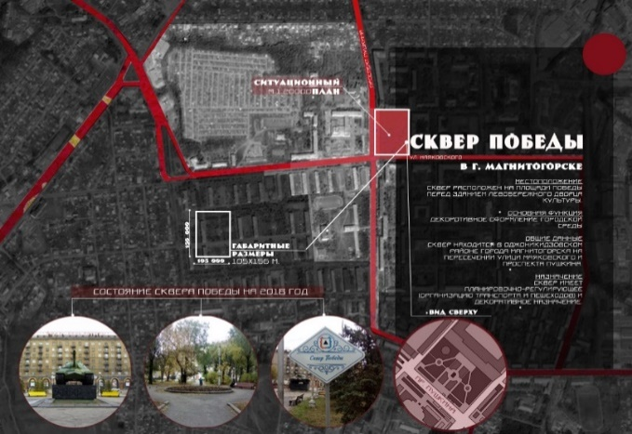  Рис. 1. Общие данные  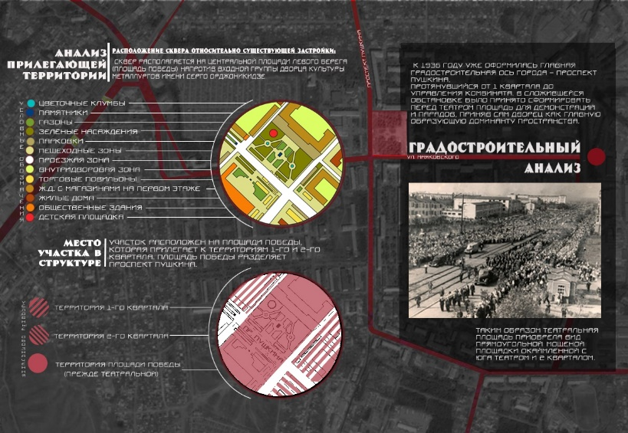  Рис. 2. Градостроительный анализ.  Анализ прилегающей территории. Место участка в сущ. градостроительной структуре.  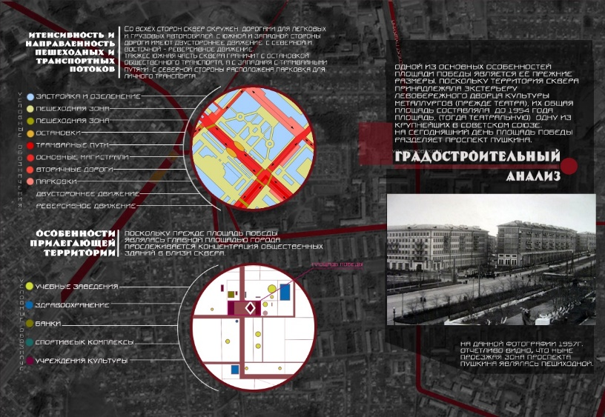  Рис.3. Градостроительный анализ.  Особенности прилегающей территории. Интенсивность и направленность транспортно -пешеходных потоков.  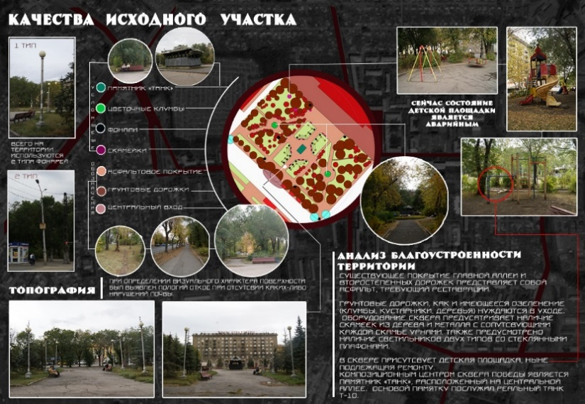  Рис. 4. Анализ параметров качества исходного участка  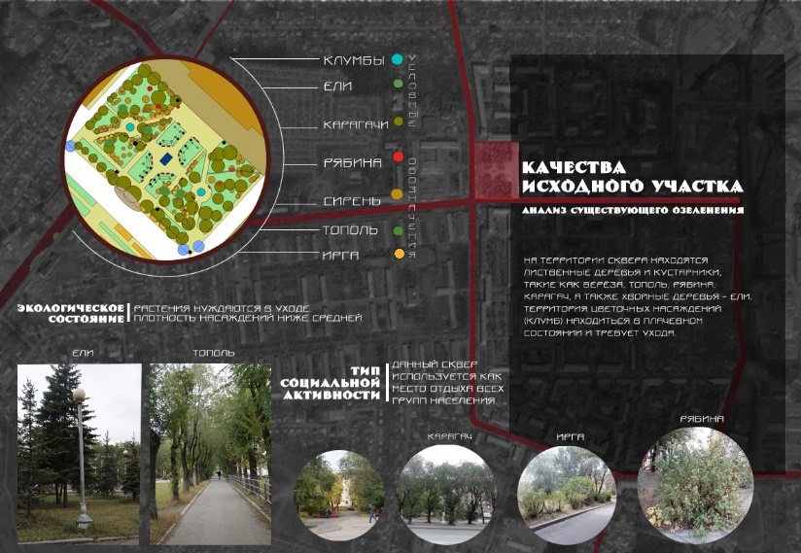  Рис. 5 . Анализ параметров Качества исходного участка  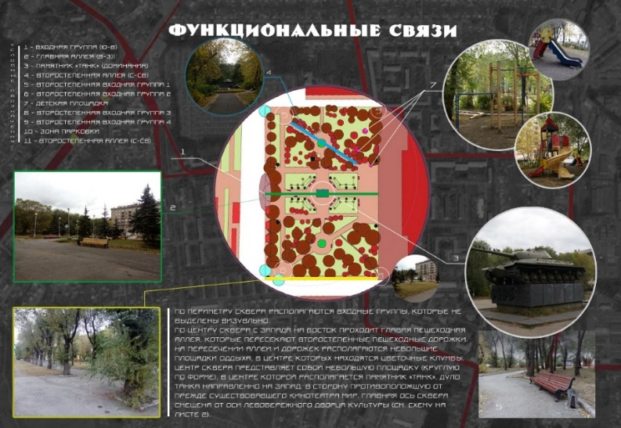  Рис. 6. Схема функционального анализа  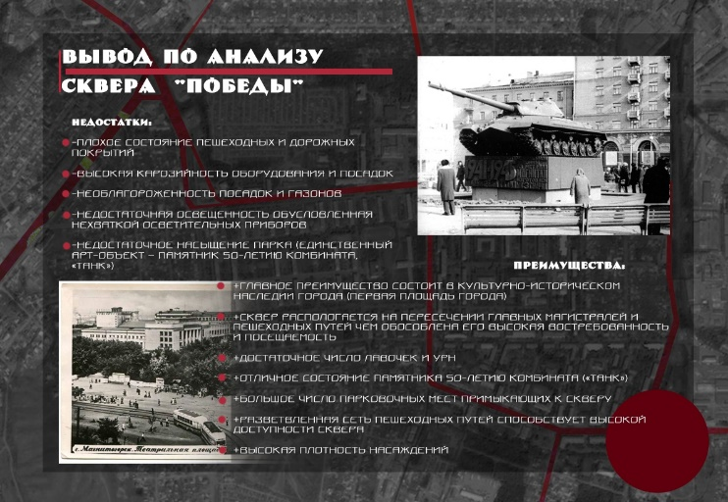  Рис. 7. Выводы по проведенному анализу
Владеть | - методами моделирования и гармонизации искусственной среды обитания при разработке проектов.
ПК-9: способностью грамотно представлять архитектурный замысел, передавать идеи и проектные предложения, изучать, разрабатывать, формализовать и транслировать их в ходе совместной деятельности средствами устной и письменной речи, макетирования, ручной и компьютерной графики, количественных оценок
Знать | - Методику композиционного построения и объемно-пространственного решения архитектурного объекта, способы выявления и построения плоскостных и объемных проекций архитектурного решения; | Примеры проектных предложений на основе проведенного анализа:  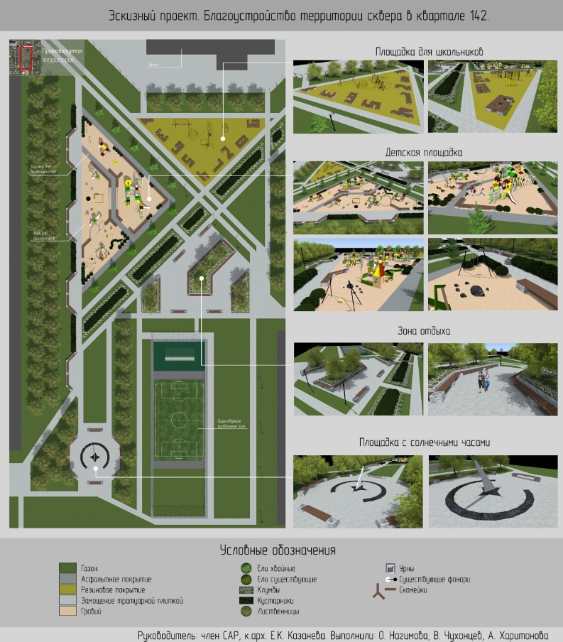  Рис. 8. Эскизный проект благоустройства сквера .  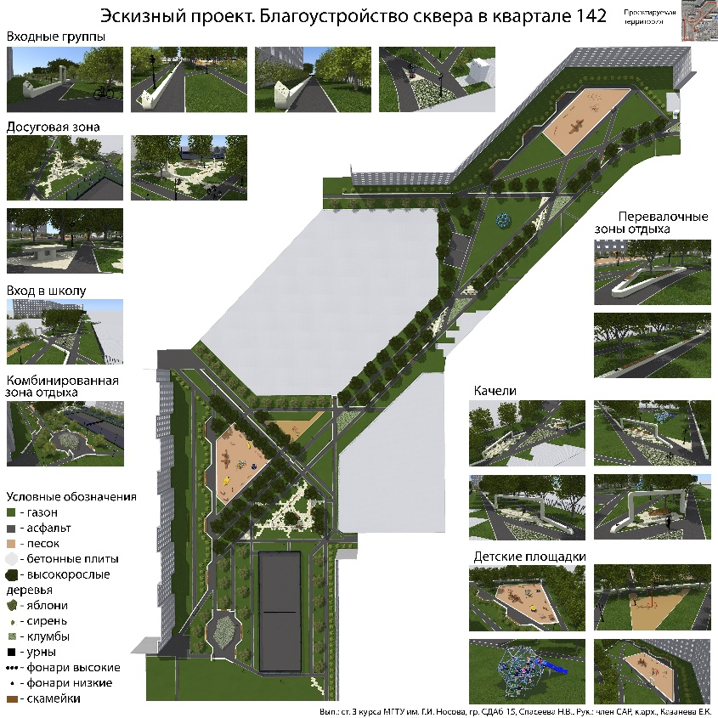  Рис. 8. Эскизный проект благоустройства сквера
Уметь | - организовать понимание результатов проектной деятельности на уровне задания;  - грамотно представлять архитектурный замысел, передавать идеи и проектные предложения, изучать, разрабатывать, формализовать и транслировать их в ходе совместной деятельности средствами устной и письменной речи, макетирования, ручной и компьютерной графики, количественных оценок
Владеть | - способами выражения архитектурной идеи и формами подачи проектного замысла, навыками использования ручных и компьютерных техник графического и объемного моделирования

б) Порядок проведения промежуточной аттестации, показатели и критерии оценивания:
Критерии оценивания формирования компетенций на различных этапах их формирования определяются оценками: «отлично», «хорошо», «удовлетворительно», «неудовлетворительно».
Студент, получивший по дисциплине оценку «неудовлетворительно» или «не представлен», имеет право на повторную переаттестацию в соответствие с СМК-………… либо должен быть отчислен из университета «…за академическую неуспеваемость».
Для промежуточной аттестации оценивания уровня сформированности компетенций, определяется следующими критериями:
- Субъективная оценка руководителя.
– качество выполнения самостоятельных и лабораторных работ;
– содержательность ответов на вопросы;
– умение представлять работу, уровень графической подачи;
– умение представить работу, уровень речевой культуры.
2. Объективная оценка сформированности компетенций студента в процессе обучения:
– компетентность в области избранной темы. Свободное владение материалом, умение вести профессиональную дискуссию, отвечать на вопросы и замечания;
– сформированность компетенций.
Практическая – лабораторная работа выполняется под руководством преподавателя, в процессе ее написания обучающийся развивает навыки к научной работе, закрепляя и одновременно расширяя знания, полученные при изучении курса «Ландшафтная организация среды». При выполнении работы обучающийся должен показать свое умение анализировать, трансформировать бионическую форму в архитектурный объект и т.д. и сформировать собственное представление о культуре подачи проектного материала.
В процессе выполнения работы обучающийся должен разобраться в теоретических вопросах избранной темы, самостоятельно проанализировать практический материал, разобрать и обосновать практические предложения.

Показатели и критерии оценивания практической работы и экзамена:
– на оценку «отлично» (5 баллов) – работа выполнена в соответствии с заданием, обучающийся показывает высокий уровень знаний, умений, навыков не только на уровне воспроизведения и объяснения информации, но и интеллектуальные навыки решения проблем и задач, нахождения уникальных творческих решений поставленных задач, оценки и вынесения критических суждений, качественно на высокопрофессиональном уровне оформить все этапы работы;
– на оценку «хорошо» (4 балла) – работа выполнена в соответствии с заданием, обучающийся показывает знанияи умения не только на уровне воспроизведения и объяснения информации, но и интеллектуальные навыки решения проблем и задач, нахождения решений уникальных творческих задач;
– на оценку «удовлетворительно» (3 балла) – работа выполнена в соответствии с заданием, обучающийся показывает знания на уровне воспроизведения и объяснения информации, интеллектуальные навыки решения простых творческих задач;
– на оценку «неудовлетворительно» (2 балла) – задание преподавателя выполнено частично, в процессе защиты работы обучающийся допускает существенные ошибки, не может показать интеллектуальные навыки решения поставленной творческой задачи.
– на оценку «неудовлетворительно» (1 балл) – задание преподавателя не выполнено, обучающийся не может воспроизвести и объяснить содержание, не может показать интеллектуальные навыки решения поставленной творческой задачи.

Оценки «отлично», «хорошо», «удовлетворительно» означают успешную сформированность компетенций у студента по данной дисциплине.

8. Учебно-методическое и информационное обеспечение дисциплины (модуля)

а) Основная литература:
- Григорьев, А. Д. Ландшафтная организация городской среды [Электронный ресурс] : учебное пособие / А. Д. Григорьев, Э. П. Чернышова. - Магнитогорск : МГТУ, 2014. - 1 электрон. опт. диск (CD-ROM). - Режим доступа: https://magtu.informsystema.ru/uploader/fileUpload?name=965.pdf&show=dcatalogues/1/1119040/965.pdf&view=true. - Макрообъект.
- Чернышова, Э. П. Ландшафтное проектирование [Электронный ресурс] : учебно-методическое пособие / Э. П. Чернышова, А. Д. Григорьев ; МГТУ. - Магнитогорск : МГТУ, 2017. - 1 электрон. опт. диск (CD-ROM). - Режим доступа: https://magtu.informsystema.ru/uploader/fileUpload?name=2759.pdf&show=dcatalogues/1/1132839/2759.pdf&view=true. - Макрообъект.

б) Дополнительная литература:

- Чернышова, Э. П. Эстетика архитектуры и дизайна : методические рекомендации к организации самостоятельной работы студентов, обучающихся по направлению подготовки 270100.62 - "Архитектура" / Э. П. Чернышова ; МГТУ, Кафедра архитектуры. - Магнитогорск : МГТУ, 2011. - 1 электрон. опт. диск (CD-ROM). - Загл. с титул. экрана. - URL: https://magtu.informsystema.ru/uploader/fileUpload?name=1538.pdf&show=dcatalogues/1/1124308/1538.pdf&view=true (дата обращения: 04.10.2019). - Макрообъект. - Текст : электронный. - Сведения доступны также на CD-ROM.
- Сычёва, А.В. Ландшафтная архитектура [Текст]: учеб. пособие для ВУЗов. 2-е изд-е / А.В. Сычёва. – М.: ООО "ОНИКС 21 век", 2010.
- Авадяева, Е.Н. Русский ландшафтный дизайн/ Под ред. Н.П. Титовой. – М.: ОЛМА-ПРЕСС, 2000.
- Архитектурная композиция садов и парков/ Под общ. Ред. А.П. Вергунова. – М.: Стройиздат, 1980.
- Григорьев, А.Д. Проектирование детской развивающей предметно-пространственной среды (уличные игровые площадки) / А.Д. Григорьев. – Магнитогорск : МаГУ, 2010. – 234с., ил.
- Залеская, Л.С., Микулина Е.М. Ландшафтная архитектура / Л.С. Залеская. – М.: Стройиздат, 1979.
- Нефедов, В.А. Ландшафтный дизайн и устойчивость среды : монография / В.А. Нефедов. – СПб, 2002.
- Николаев, В.А. Ландшафтоведение: эстетика и дизайн [Текст] : учеб. пособие для студентов ВУЗов/ В.А. Николаев. – М.: Аспект Пресс, 2009
- Ожегов, С.С. История ландшафтной архитектуры: Краткий очерк / С.С. Ожегов. – М.: Стройиздат, 1993.
- Потаев, Г.А. Композиция в архитектуре и градостроительстве [Электр. ресурс]: учеб. пособие / Г.А. Потаев. – ЭБС «ИНФРА.-М», 2015.
- Теодоронский, В.С. Ландшафтная архитектура [Электр. ресурс]: учеб. пособие / В.С. Теодоронский. – ЭБС «ИНФ.-М», 2010.
- Фатиев, М.М. Строительство городских объектов озеленения [Электр. ресурс]: учебник. – ЭБС «ИНФ.-М», 2013.

в) Методические указания:

1. Чернышова Э.П., Григорьев А.Д. Ландшафтная организация городской среды: проектирование скверов и парков. Архитектура, Дизайн архитектурной среды. Магнитогорск: МГТУ, 2013.

д) Программное обеспечение и Интернет-ресурсы:

Наименование ПО | № договора , № лицензии | Срок действия лицензии
Adobe Photoshop Extended CS5 | № 9851104 | начало эксплуатации 25.04.2012, срок действия-бессрочно
CorelDraw Graphics Suite X5 Education Licenc | № 4091784 | начало эксплуатации 16.04.2012, срок действия-бессрочно;
Kaspersky Endroint Security для бизнеса- Стандартный, | Д-300-18 от 21.03.2018. | Срок действия –февраль 2020г
Microsoft Office Professional Plus2010 | № 48340087 | начало эксплуатации 04.06.2011, срок действия - бессрочно
Microsoft Office Professional Plus2007 | №42373644  №46188366 | начало эксплуатации 28.06.2007, срок действия – бессрочно;  начало эксплуатации 26.11.2009, срок действия - бессрочно
Microsoft Windows Professioal 7 Russian | №48340087 | начало эксплуатации 04.06.2011, срок действия - бессрочно
Microsoft Windows Vista Bisiness Russian Upgrade- | №42649837 | начало эксплуатации 28.06.2007, срок действия – бессрочно

- Студенческая электронная библиотека «Консультант студента». - Режим доступа: http://www.studentlibrary.ru/;
- ЭБС Znanium.com - Режим доступа: http://znanium.com/ ;
- ЭБС Юрайт - Режим доступа: https://biblio-online.ru/;
- Электронная база периодических изданий East View Information Services, ООО «ИВИС» - Режим доступа: https://dlib.eastview.com/ ;
- Обзор СМИ, электронные ресурсы - Режим доступа: https://polpred.com/news

9. Материально-техническое обеспечение дисциплины

Материально-техническое обеспечение дисциплины включает:
Тип и название аудитории | Оснащение аудитории
Лекционная аудитория | Мультимедийные средства хранения, передачи и представления информации
Компьютерный класс | Персональные компьютеры с пакетом MS Office, Adobe Photoshop Extended CS5, Kaspersky Endroint Security для бизнеса- Стандартный, Microsoft Office Professional Plus2010, Microsoft Windows Professioal 7 Russian и др., выходом в Интернет и с доступом в электронную информационно-образовательную среду университета
Аудитории для самостоятельной работы: компьютерные классы; читальные залы библиотеки | Персональные компьютеры с пакетом MS Office, Adobe Photoshop Extended CS5, Kaspersky Endroint Security для бизнеса- Стандартный, Microsoft Office Professional Plus2010, Microsoft Windows Professioal 7 Russian и др. выходом в Интернет и с доступом в электронную информационно-образовательную среду университета
Наличие помещений для хранения и профилактического обслуживания учебного оборудования | Стеллажи для хранения учебного оборудования.  Шкафы для хранения учебно-методической документации, учебного оборудования и учебно-наглядных пособий

